МНШ 2022 – отчет

Корешков Василий Романович, математик, лаб. 11, 13.06.1999

### **Объявленные цели проекта**

В проекте изучались C(6)-T(3)-группы и двухкомпонентные ресурсные сети. Были поставлены следующие задачи:

* Исследовать свойства двухкомпонентных ресурсных сетей;
* Изучить метод групповых диаграмм, проанализировать имеющиеся применения метода для решения задач вхождения в подгруппу;
* Для произвольной группы C(6)-T(3), которая не содержит элементов конечного порядка, построить свободную подгруппу ранга 2 и указать алгоритм, решающий проблему вхождения в построенную подгруппу;
* Найти применение полученных для C(6)-T(3)-групп результатов в криптографии.

### **Степень выполнения поставленных в проекте задач**

* Двухкомпонентные ресурсные сети были исследованы, а именно, были сформулированы теоремы, описывающие поведение двухкомпонентных ресурсных сетей во времени, в том числе и их асимптотические свойства;
* Метод групповых диаграмм был изучен в достаточной степени, равно как и применения этого метода для решения задач комбинаторной теории групп, в частности, задачи вхождения в подгруппу;
* Свободная подгруппа ранга 2 группы класса C(6)-T(3), не содержащей элементов конечного порядка, была построена и был получен алгоритм, решающий проблему вхождения в построенную подгруппу;
* Были исследованы возможные применения полученных для C(6)-T(3)-групп результатов в криптографии.

### **Полученные за отчетный год важнейшие результаты**

Работу можно разделить на две части: исследование двухкомпонентных ресурсных сетей и C(6)-T(3)-групп. Данные части объединены возможностью представить обе модели сетевом виде, т.е. в виде графа. Полученные для каждой части результаты приведены ниже.

##### Двухкомпонентные ресурсные сети

Ресурсная сеть представляет собой нелинейную модель потока, работающую в дискретном времени. Вершины сети синхронно перераспределяют некоторый бесконечно делимый ресурс. На каждом временном шаге каждая вершина отправляет ресурс всем своим соседям по одному из двух правил с пороговым переключением. Выбор правила зависит от количества ресурса в вершине. Если ресурс в вершине больше, чем общая пропускная способность ее исходящих ребер, он отправляет полную пропускную способность каждому ребру (в этом случае говорят, что вершина работает по правилу 1); в противном случае вершина отдает весь ресурс, распределяя его пропорционально пропускной способности исходящих ребер (в этом случае говорят, что вершина работает по правилу 2). Вершины имеют неограниченные емкости. Подробнее о модели можно прочитать в [2]. Там же вводятся понятия матрицы пропускной способности $R$, стохастической матрицы $R^{'}$, состояния сети $Q$, предельного состояния сети $Q^{\text{*}}$, общего ресурса сети $W$, пороговое значение общего ресурса $T$, вершины-аттрактора.

Двухкомпонентные ресурсные сети являются частным случаем общей модели ресурсной сети. Двухкомпонентные ресурсные сети представляют собой ресурсную сеть с двумя сильно связанными компонентами, т.е. такую сеть, в которой есть только ребра от первой сильно связной компоненты (называемой *переходной* компонентой с $n_{1}$ вершинами) до второй (называемой *финальной*, с $n_{2}$ вершин). Пусть n — общее количество вершин в сети (Рис.1.1).

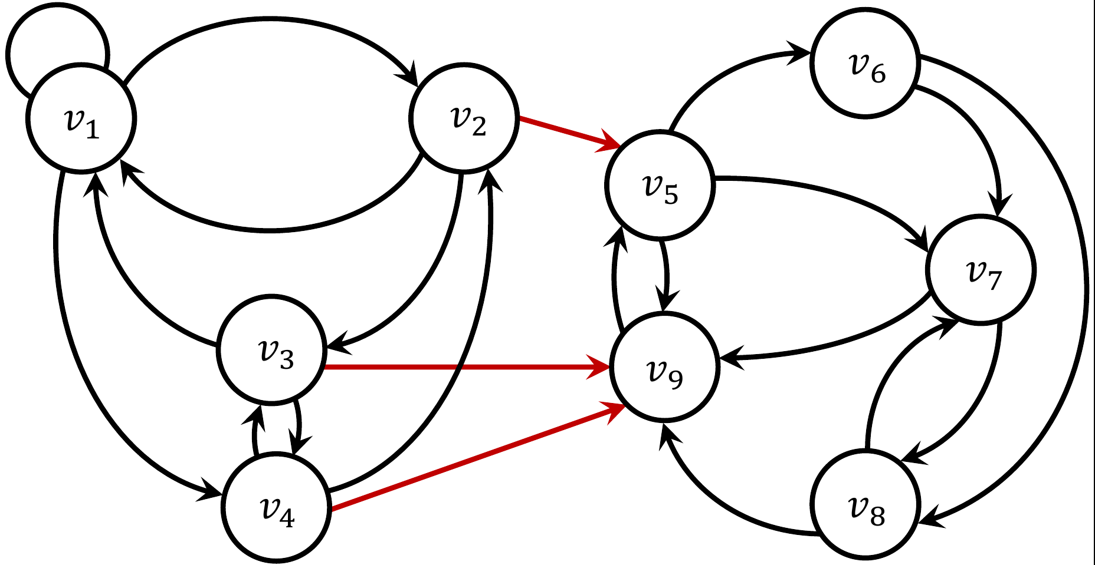

*Рисунок 1.1 — Двухкомпонентная ресурсная сеть. Вершины ( $v_{1}$- $v_{4}$) принадлежат переходной составляющей; вершины ( $v_{5}$- $v_{9}$) образуют финальную компоненту;*

$n_{1}=4,n_{2}=5,n=9$*.*

Были получены следующие результаты:

**Теорема 1.1.** *Существует конечный момент времени $t^{'}$ такой, что при $t>t^{'}$ все вершины переходной компоненты работают по правилу 2.*

Теорема 1.1 утверждает, что исследование всякого возможно распределения ресурса в переходной компоненте рано или поздно сводится к линейному случаю. Следующая теорема показывает, как ведет себя сеть в линейном случае.

**Теорема 1.2.** *Если вся двухкомпонентная сеть целиком работает по правилу 2, то общее количество ресурса в переходной компоненте стремится к нулю при стремлении времени к бесконечности.*

**Теорема 1.3.** *В двухкомпонентной ресурсной сети при любом значении и начальном распределении общего ресурса общее количество ресурса в переходной компоненте стремится к нулю при стремлении времени к бесконечности.*

Предположим, что финальная компонента ресурсной сети является регулярной. Пусть T будет пороговым значением общего ресурса для финальной компоненты. Пусть сеть задана матрицей:

$$R=\left[\begin{matrix}R_{1} & R_{2} \\ 0 & R_{3}\end{matrix}\right]$$

**Теорема 1.4**. *Если $W≤T$, то существует единственное предельное состояние, не зависящее ни от начального распределения полного ресурса $Q\left(0\right)$, ни от блоков $R_{1}$ и $R_{2}$ матрицы емкости $R$.*

**Теорема 1.5**. *Если $W>T$, то для любого начального состояния $Q\left(0\right)$ существует предельное состояние $Q^{\text{*}}$. Если, кроме того, финальная компонента содержит только один аттрактор, то это предельное состояние зависит только от W, т. е. не зависит ни от начального распределения полного ресурса, ни от блоков $R_{1}$ и $R_{2}$ матрицы емкости $R$.*

Следующая теорема устанавливает связь модели двухкомпонентной ресурсной сети с неоднородными цепями Маркова в явном виде:

**Теорема 1.6**. *Для двухкомпонентной ресурсной сети, если $W>T$, то для любого начального состояния неоднородная цепь Маркова со стохастическими матрицами $R^{'}\left(t\right)$ сильно эргодична.*

##### $C\left(6\right)-T\left(3\right)$–группы без кручения

Пусть группа $G$ задана своим копредставлением. А именно, $G=\left\langle X\text{|}R\right\rangle$, где $X$— конечное множество символов, $F\left(X\right)$— свободная группа с образующими из $X$, то есть множество всех слов в символах из $X$, дополненное множеством обратных слов, образующее группу относительно операции конкатенации, а $R$— конечное множество определяющих соотношений, то есть конечное подмножество $F\left(X\right)$. Тогда $G$ суть факторгруппа группы $F\left(X\right)$ по нормальному замыканию множества $R$ в $F\left(X\right)$: $G={F\left(X\right)}/{\left\langle \left\langle R\right\rangle \right\rangle }$. Таким образом, группа $G$ представляет собой не множество слов, а множество классов эквивалентности слов. Проблема равенства слов состоит в том, чтобы по двум словам из $F\left(X\right)$ понять, принадлежат ли они одному классу эквивалентности в $G$ или нет. Проблема вхождения в подгруппу состоит в том, чтобы по заданному слову и подгруппе определить, принадлежит ли слово некоторому классу эквивалентности, являющемуся элементом указанной подгруппы.

В рассматриваемом классе групп ($C\left(6\right)-T\left(3\right)$) проблема равенства слов разрешима за квадратичное относительно длины слова время [5]. Проблема вхождения в подгруппу, в общем случае, оказывается неразрешимой [6]. В работе же рассматривается подкласс групп таких групп, а именно группы, не содержащие элементов конечного порядка, т.е. группы без кручения.

В работе используется метод групповых диаграмм — диаграмм Ван Кампена. Формально *диаграммой Ван Кампена над группой $G=\left\langle X|R\right\rangle$*  называется планарный конечный клеточный 2-комплекс $M$, обладающий следующими свойствами [6]:

1. $M$ связен и односвязен;
2. Каждому ребру $M$ сопоставляется ориентация и метка из $F\left(X\right)$;
3. Для каждой области $D_{i}$ (2-клетки) произведение меток ее границы суть точно некоторое слово из $R$, либо его обращение, либо его циклическая перестановка.

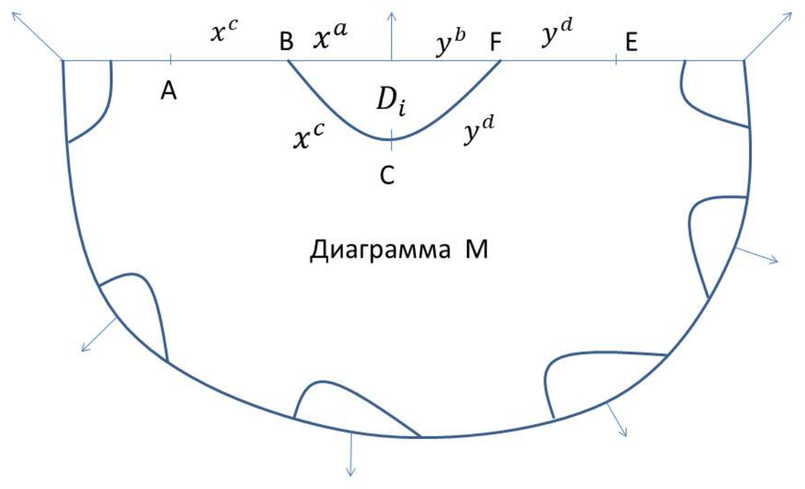

Рисунок 2.1 — Пример диаграммы Ван Кампена

Пример такой диаграммы показан на Рисунок 2.1 —. Таким образом, диаграммы Ван Кампена представляют собой специальные сетевые модели, сопоставляемые в соответствие данной группе. С помощью данных моделей удается доказывать нетривиальные факты о группах.

В ходе работы была сформулирована и доказана следующая основная теорема:

**Теорема 2.1.** *Пусть $G=\left\langle X|R\right\rangle$— $C\left(6\right)-T\left(3\right)$-группа без кручения. Обозначим через n максимальную длину слова из $R$. Тогда любая подгруппа $Н=\left\langle х^{n},у^{n}\right\rangle ,n≥{3n}_{1}$, порожденная степенями некоммутирующих образующих $x,y∈X$ бесконечного порядка, свободна.*

Стоит отметить, что данная теорема является обобщением так называемой «леммы о пинг-понге» для гиперболических групп [7]:

**Теорема 2.2.** *Пусть $G=\left\langle X|R\right\rangle$— гиперболическая группа без кручения. Пусть $x,y$— два некомутирующих образующих из $X$. Тогда существует $M≥1:∀n,m≥M$ подгруппа $Н=\left\langle х^{n},у^{m}\right\rangle$— свободна.*

Доказательство данной теоремы проходит от противного и доказывается, что если некоторое слово вида $x^{ε_{1}n}y^{δ_{1}n}x^{ε_{2}n}…y^{δ_{k}n}\left(ε_{i},δ_{j}∈Z\right)$ равно единице в группе $G$, то после проведения всех свободных сокращений в нем оно оказывается пустым. Это и означает, что подгруппа свободная.

Доказательство основывается на понятии $R$–сокращения и $\overline{R}$–сокращения, которые представляют собой специфические преобразования диаграммы Ван Кампена для некоторого слова. Использовались факты, известные из теории малых сокращений (раздел комбинаторной теории групп, занимающийся диаграммами Ван Кампена), например лемма Ван Кампена [8], лемма об обязательном наличии $R$– и $\overline{R}$–сокращений в единичном слове [9], а также общие сведения из теории групп.

Подгруппа, построенная данным образом, примечательна тем, что для нее разрешима проблема вхождения:

**Теорема 2.3.** *Пусть $G=\left\langle X|R\right\rangle$— $C\left(6\right)-T\left(3\right)$-группа без кручения, n — максимальная длина слова из $R$, $H$— подгруппа $G$ из теоремы 1. В таком случае, проблема вхождения в эту группу разрешима, а именно, существует конечный (т.е. терминирующий за конечное время) алгоритм, определяющий по произвольному данному слову $w$, принадлежит ли это слово $H$ или нет.*

Для доказательства теоремы используется следующий факт [10]:

**Предложение 2.1**. *Пусть $G=\left\langle X|R\right\rangle$— $C\left(6\right)-T\left(3\right)$-группа без кручения. Тогда существуют такие константы $C_{1},C_{2}>0$, что для любых равных в $G$ слов $v_{1}$ и $v_{2}$ выполнятся $C_{1}\left|v_{1}\right|≤\left|v_{2}\right|≤C_{2}\left|v_{1}\right|$, где — длина слова (количество букв в слове).*

Иначе говоря, равные в группе слова имеют не сильно отличающиеся длины. Алгоритм состоит в том, чтобы перебрать все слова, записанные в виде $x^{ε_{1}n}y^{δ_{1}n}x^{ε_{2}n}…y^{δ_{k}n}$, по возрастанию длины и сравнить с данным $w$. Таких слов будет, ввиду последнего предложения, конечное множество.

Теорема 2.3 обобщается для более широкого класса подгрупп. Точнее, верно следующее:

**Следствие 2.1.** *Пусть $G=\left\langle X|R\right\rangle$— $C\left(6\right)-T\left(3\right)$-группа без кручения. Пусть $H$— произвольная подгруппа $G$ такая, что существует алгоритм, который по заданному числу $k$ выдает все слова-представители классов эквивалентности $H$, у которых длина не больше $k$. В таком случае проблема вхождения в $H$ разрешима.*

Была получена оценка времени работы алгоритма.

**Следствие 2.2.** *Указанный в теореме 2 алгоритм терминирует не более чем за экспоненциальное время, а точнее, при фиксированной группе $G$ и подгруппе $H$ существует такая константа $c>1$, что для произвольного слова $w$ время работы алгоритма ограничивается величиной $O\left(4^{c\left|w\right|}{\left|w\right|}^{2}\right)$.*

Несмотря на то, что данный алгоритм выполняется долго, в ходе экспериментов выявлено, что довольно часто время работы алгоритма можно сократить за счет того, что после проведения в слове $w$ всех $R$– и $\overline{R}$–сокращений оказывается, что получившееся слово есть в точности слово $x^{ε_{1}n}y^{δ_{1}n}x^{ε_{2}n}…y^{δ_{k}n}$ для некоторых $ε_{i},δ_{j}$. Данное соображение позволяет использовать указанную подгруппу $H$ в криптографических алгоритмах, например в протоколе обмена ключами Аншела-Аншела-Голдфелда в качестве платформенной группы [11]. Следующие соображения говорят в пользу использования $H$: группа $H$— свободная ранга 2, поэтому слова, записанные в элементах этой группы, никак не ограничиваются; в данной группе легко разрешима проблема равенства.

Возможно и иное применение полученных результатов. В [12] было сформулировано понятие $R$– и $\overline{R}$–удлинений — операций, обратных к $R$– и $\overline{R}$–сокращениям. Обозначим действие нескольких $R$– и $\overline{R}$–удлинений на слово $w$ за $h_{el}\left(w\right)$, а последовательное действие всевозможных $R$– и $\overline{R}$–сокращений за $h_{red}\left(w\right)$. Суть в том, что для произвольного слова $w∈G$ $h_{red}\left(h_{el}\left(w\right)\right)$ не равно, в общем случае, побуквенно слову $w$ (хотя и равно ему в группе). Однако если $w∈H$, то наверняка $h_{red}\left(h_{el}\left(w\right)\right)$ равно $w$ побуквенно. Таким образом, $φ=h_{red}∘h_{el}$— преобразование, оставляющее на месте все слова из $H$, но, в общем случае, меняющее все остальные слова.

### **Степень новизны полученных результатов и сопоставление полученных результатов с мировым уровнем**

##### Двухкомпонентные ресурсные сети

Ресурсная сеть была впервые предложена в [1]. С тех пор возникла теория ресурсных сетей, их краткое описание можно найти в [2]. В этой статье также описываются две двухпороговые модификации стандартной модели. Некоторые другие модели, основанные на стандартной ресурсной сети, были разработаны другими исследовательскими группами [3] [4].

##### $C\left(6\right)-T\left(3\right)$–группы без кручения

Работа была связана с двумя пересекающимися направлениями исследований в мировой науке.

С одной стороны, проводятся исследования в рамках теории малых сокращений. Каноническими трудами по теории малых сокращений являются [8] [6] [5]. На данный момент активно ведутся попытки обобщить теорию малых сокращений на гиперболические группы [7] [13] [14] [15] и группы Бернсайда [16] [17]. Интересные результаты получены при исследовании частоты встречаемости групп с малыми сокращениями [18]. Группам с неметрическими условиями ($C\left(p\right)$) посвящены работы [9] [19] [20] [13].

С другой стороны, мировым сообществом ведется активный поиск эффективных и безопасных криптографических алгоритмов, основанных на теории групп. Подробную информацию о многообразии предлагаемых подходов можно получить из большого количества обзорных исследований, например [21] [22] [23]. Большинство подходов основано на использовании тех или иных «проблем» теории групп: проблема равенства, проблема поиска сопряженного элемента, проблема проверки сопряженности, проблема вхождения в подгруппу [24], проблема факторизации, проблема декомпозиции и многие другие. Предпринимались попытки представить в качестве платформенной группы свободные группы, о чем можно подробнее прочитать в [21].

Особого внимания заслуживают работы, в которых группы с условиями малых сокращений использовались в криптографии. Во-первых, это работа [12], в которой в качестве платформенной группы была выбрана группа с условиями $C\left(3\right)-T\left(6\right)$, а также представлен специальный алгоритм, работающий именно с такими группами. Во-вторых, это работа [25], в которой была представлена модификация схемы Шамира, которая должна работать с $C^{'}\left(1/6\right)$ группами.

Насколько известно автору, до настоящего момента попыток использовать в качестве платформенной группы $C\left(6\right)$–группы не предпринималось.

### **Список литературы**

1. Kuznetsov, O.P. Uniform Resource Networks. I. Complete Graphs. Autom. Remote. Control. 2009, 70, 1767–1775.
2. Zhilyakova, L. Single-Threshold Model Resource Network and Its Double-Threshold Modifications. Mathematics 2021, 9, 1444.
3. Skorokhodov, V.A.; Sviridkin, D.O. Regular periodic dynamic resource networks. Itogi Nauk. Tekhniki. Seriya Sovrem. Mat. Prilozheniya. Temat. Obz. 2021, 192, 117–124.
4. Antonova, V.M.; Zakhir, B.M.; Kuznetsov, N.A. Modeling of Graphs with Different Types of Reachability in Python. J. Commun. Technol. Electron. 2019, 64, 1464–1472.
5. Магнус Д., Каррас А., Солитер Д. Комбинаторная теория групп. — М. : Наука, 1974. — С. 1—456. — Пер. с англ.
6. Ольшанский А. Ю. Геометрия определяющих соотношений в груп- пах. — М. : Наука, 1989. — С. 1—448. — (Современная алгебра).
7. Gromov M. Hyperbolic groups // Essays in Group Theory / под ред. M. L. Green. — Germany : Springer New York, 1987. — Гл. 8.2. С. 75—265. — ISBN 0-387-96618-8.
8. Линдон Р., Шупп П. Комбинаторная теория групп. — М. : Мир, 1980. — С. 1—447. — Пер. с англ.
9. Безверхний В. Н. О нормализаторах элементов в C(p)-T(q)-группах. // Алгоритмические проблемы теории групп и полугрупп. Межвузовский сборник научных трудов. Изд-во Тул. гос. пед. ун-та им. Л.Н.Толстого. — 1994. — С. 4—58.
10. Bezverkhnij N. V. On the solvability of the general word problem for a cyclic subgroup of a group with condition C(6) // Fundam. Prikl. Mat. — 1999. — Т. 5, № 1. — С. 39—46. — ISSN 1560-5159. — URL: mech.math. msu.su/~fpm/eng/99/991/99102h.htm.
11. Anshel I., Anshel M., Goldfeld D. An algebraic method for public-key cryptography // Mathematical Research Letters. — 1999. — Т. 6, № 3. — С. 287—291. — DOI: 10.4310/mrl.1999.v6.n3.a3.
12. Bezverkhniy N. V., Nikitina M. V. Asymmetric Secret Key Transfer Scheme over an Open Channel in K-Deterministic Groups with the Conditions C (3)–T (6) // Mathematics and Mathematical Modeling. — 2019. — Янв. — № 6. — С. 88—111. — DOI: 10.24108/mathm.0618.0000151.
13. Gruber D. Groups with graphical C(6) and C(7) small cancellation presentations // Transactions of the American Mathematical Society. — 2014. — Июль. — Т. 367, № 3. — С. 2051—2078. — DOI: 10 . 1090 / s0002 - 9947 - 2014 - 06198-9.
14. Hull M. Small cancellation in acylindrically hyperbolic groups // Groups, Geometry, and Dynamics. — 2016. — Т. 10, № 4. — С. 1077—1119. — DOI: 10.4171/ggd/377. — URL: <https://arxiv.org/abs/1308.4345.>
15. Bigdely H. Subgroup theorems in relatively hyperbolic groups and small- cancellation theory : дис. . . . канд. / Bigdely Hadi. — McGill University, 2013. — URL: https : / / escholarship . mcgill . ca / concern / theses / 4j03d3299.
16. Coulon R. Small cancellation theory and Burnside problem // Internat. J. Algebra Comput. 24 (2014), no. 3, 251-345. — 2013. — 27 февр. — Т. 24, № 03. — С. 251—345. — DOI: 10.1142/s0218196714500143. — arXiv: 1302.6933 [math.GR].
17. Coulon R., Gruber D. Small cancellation theory over Burnside groups // Advances in Mathematics. — 2019. — Сент. — Т. 353. — С. 722—775. — DOI: 10.1016/j.aim.2019.05.029.
18. Bishop A., Ferov M. Density of Metric Small Cancellation in Finitely Presented Groups // journal of Groups, complexity, cryptology. — 2020. — Сент. — Т. Volume 12, Issue 2. — DOI: 10.46298/jgcc.2020.12.2.6200.
19. Безверхний Н. В. Нормальные формы для элементов бесконечного порядка в группах с условиями C(3)-T(6) // Известия ТулГУ. Естественные науки. — 2010. — № 1. — С. 6—25.
20. Безверхний Н. В. Кольцевые диаграммы с периодическими метками и проблема степенной сопряжённости в группах с условиями C(3)- T(6) // Научное издание МГТУ им. Н.Э.Баумана. — 2014. — Т. No11. — С. 238—256.
21. Aspects of Nonabelian Group Based Cryptography: A Survey and Open Problems / B. Fine [и др.] // arXiv.org, e-Print Archive Mathematics. — 2011. — DOI: 10.48550/ARXIV.1103.4093. — URL: https://arxiv.org/abs/1103.4093v2 (дата обр. 06.04.2023).
22. Shpilrain V. Problems in group theory motivated by cryptography // arXiv.org, e-Print Archive Mathematics. — 2018. — DOI: 10 . 48550 / ARXIV.1802.07300. — URL: https://arxiv.org/abs/1802.07300v2 (дата обр. 28.03.2023).
23. Hasapis S. D., Panagopoulos D., Raptis E. A Survey of Group-based Cryptography // Journal of Applied Mathematics & Bioinformatics. — 2015. — Т. 5, № 3. — С. 73—96.
24. Shpilrain V., Zapata G. Using the subgroup membership search problem in public key cryptography. — 2006. — DOI: 10.1090/conm/418/07955. — URL: https://www.researchgate.net/publication/228626705_Using_the_subgroup_membership_search_problem_in_public_key_ cryptography (дата обр. 18.04.2023).
25. Habeeb M., Kahrobaei D., Shpilrain V. A Secret Sharing Scheme Based on Group Presentations and the Word Problem. — 2012. — Май. — DOI: 10.48550/ARXIV.1205.0157. — arXiv: 1205.0157 [cs.CR].

### **Методы и подходы, использованные в ходе выполнения проекта**

В работе использовался аппарат теории графов, теории цепей Маркова, теории матриц, линейной алгебры, теории групп, топологии, криптографии и комбинаторики. Основной инструмент — матрицы, цепи Маркова диаграммы Ван Кампена, понятия $R$– и $\overline{R}$–сокращений.

### **Участие в научных мероприятиях и научных семинарах в 2022-2023 гг.**

### **Публикации**

* + [Жилякова Л.Ю., Корешков В.Р., Чаплинская Н.В. Some Properties of Stochastic Matrices and Non-Homogeneous Markov Chains Generated by Nonlinearities in the Resource Network Model // Mathematics. 2022. Vol.10, Iss. 21. С. 4095 (1-17).](https://www.ipu.ru/node/71157)
  + [Жилякова Л.Ю., Корешков В.Р. Graph Methods for Improving the Non-Optimal Solution of the Locomotive Assignment Problem under Time Constraints // Advances in Systems Science and Applications. 2022. Vol 22 No 2 (2022). С. 46-61 https://ijassa.ipu.ru/index.php/ijassa/article/view/1212.](https://www.ipu.ru/node/70900)

### **Краткая справка о научной деятельности**

Корешков Василий Романович

Email: [koreshkovhw@yandex.ru](mailto:koreshkovhw@yandex.ru)

С декабря 2021 года – математик лаборатории №11 «Интеллектуализации дискретных процессов и систем управления».